**Küme / Alan Ekleme**

1. Content (içerik)->Add Content menüsünden “**Thematic Areas**” e tıklanır.

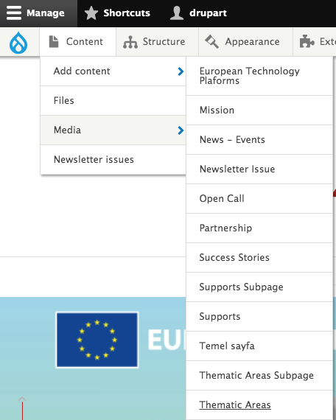

Şekil-1

1. Küme Alan Şekil-2’de yer alan gerekli alanlar doldurulur. Şekil-2’de yer alan Content “Grid” içerisinden eklenecek olan içerik için text alanı eklenir. Buraya içerikte yer alması gereken bilgilere yer verilir.

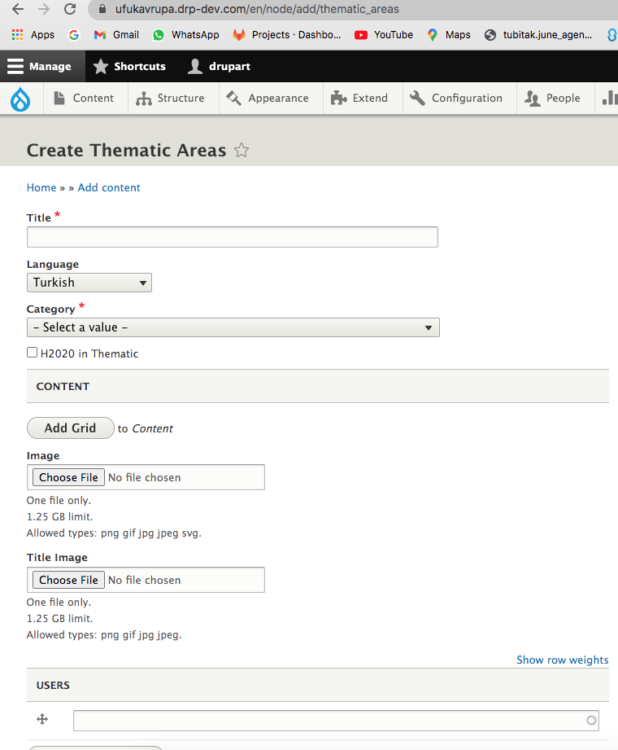

Şekil-2

1. Şekil-3’de küme alana ait category alanını seçim yapabileceğiniz liste yer almaktadır. Eklenecek küme alana göre kategorisini seçebilirsiniz.

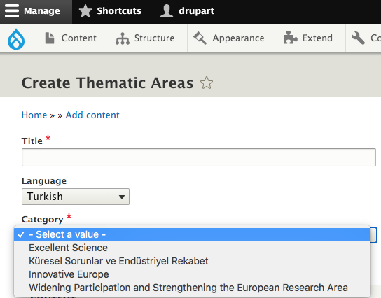

Şekil-3

1. Grid’in açık hali Şekil-4’de yer verilmiştir. Burada grid boyutu arka plan seçimi gibi alanları seçebilirsiniz.

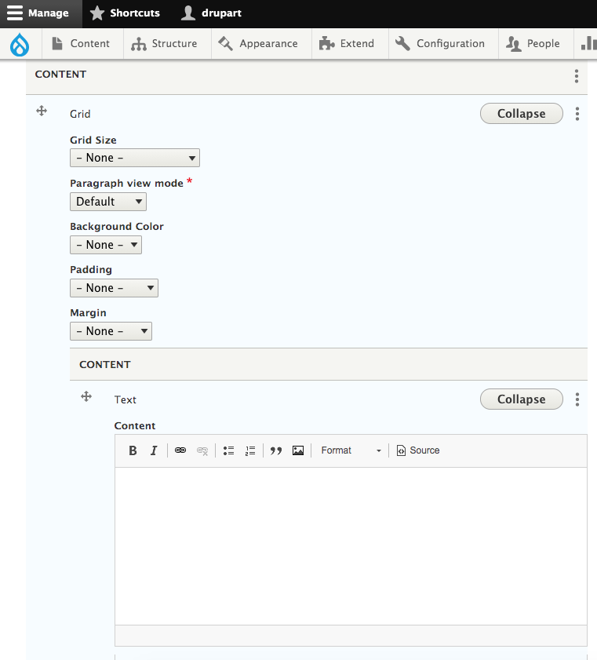

Şekil-4

1. Image alanından küme/alan ile ilgili görsel yükleyebilir, users eklemesini Şekil-5’deki alandan ekleyebilir ve ana sayfada gösterilmesini istiyorsanız “Show on homepage” alanını işaretlemeniz yeterli olacaktır.

Kaydet butonu ile küme/alan ekleyebilirsiniz.

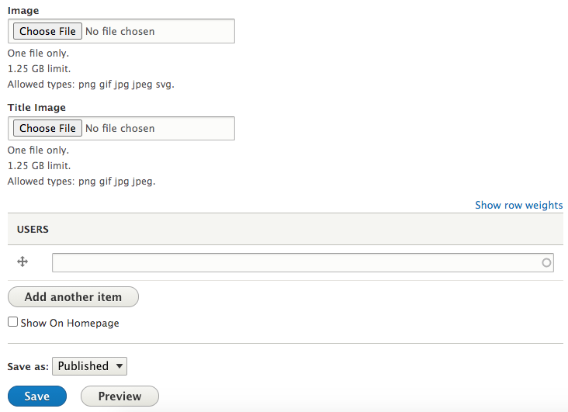

Şekil-5

**Küme Alan Alt sayfalarının Eklenmesi**

1. Content (içerik)->Add Content menüsünden “**Thematic Areas Subpage**” e tıklanır.



Şekil-6

1. Thematic Areas Subpage ekleme sayfasında gerekli içerik alanları doldurulur. Hangi Küme/Alan’in sayfafasında gösterilmek isteniyorsa ilgili küme alan select listesinden seçilir. Şekil-7’de yer verilmiştir.

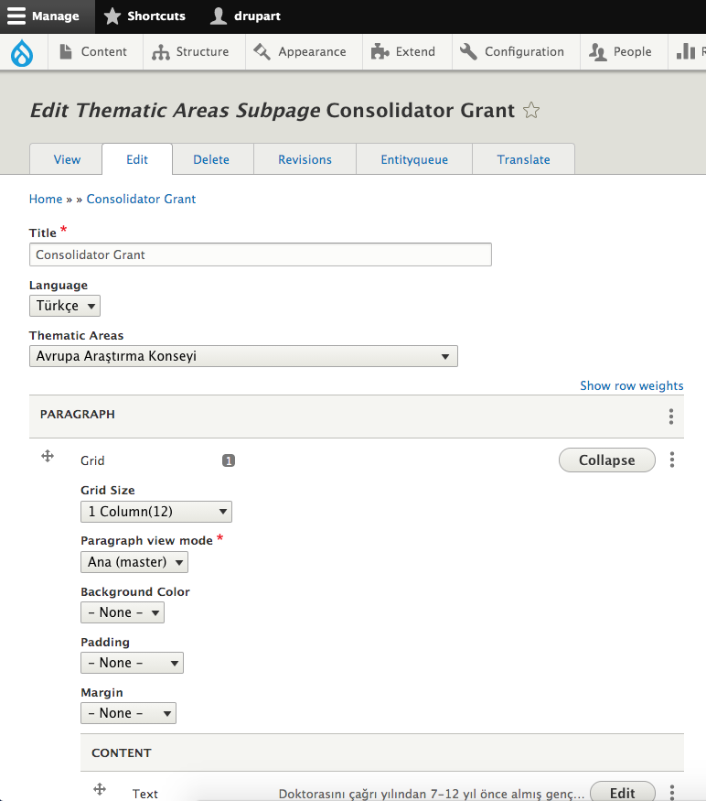

Şekil-7

1. Son olarak “Kaydet” butonu ile ilgili içeriği kaydetmiş olacaksınız.

**Küme/Alan & Küme/Alan Alt sayfa Düzenleme Listeleme**

* Küme/Alan & Küme/Alan Altsayfa içeriklerini görüntülemek için Content sayfasına tıklayın. Bu sayfada sağ üst tarafta yatay üç noktaya tıklayın ve Şekil-8’da yer alan menü karşınıza gelecektir. Bu sayfadan “Thematic Areas” menüsüne tıklayın ve bütün Thematic Areas içerikleri listelenecektir. Aynı şekilde “Thematic Areas Subpage” menüsünden de Thematic Areas Subpage içeriklerine listeleyebileceksiniz.

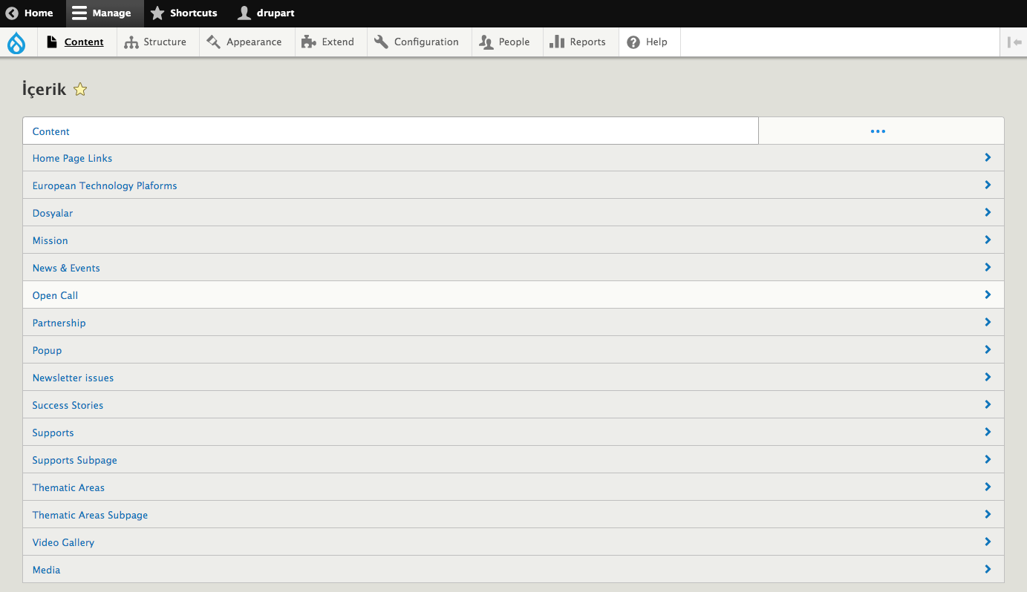

Şekil-8

* Thematic Areas içeriklerinin yer aldığı Şekil-9’da başlığa göre arama yapabilir ve filtreleme yapabilirsiniz. Listelenen içeriklerin sağ tarafında bulunan edit butonundan içeriği düzenleyebilirsiniz. Aynı şekilde edit butonundaki açılır menüden de içerik çevirebilirsiniz.

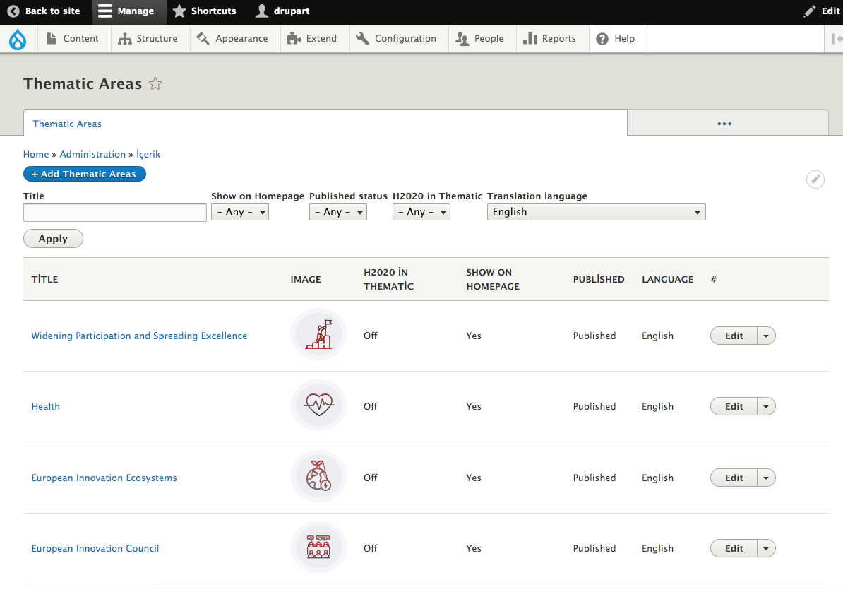

Şekil-9

* Thematic Areas Subpage içeriklerinin yer aldığı Şekil-10’da başlığa göre arama yapabilir ve filtreleme yapabilirsiniz. Listelenen içeriklerin sağ tarafında bulunan edit butonundan içeriği düzenleyebilirsiniz. Aynı şekilde edit butonundaki açılır menüden de içerik “Translate” butonundan çevirebilirsiniz.

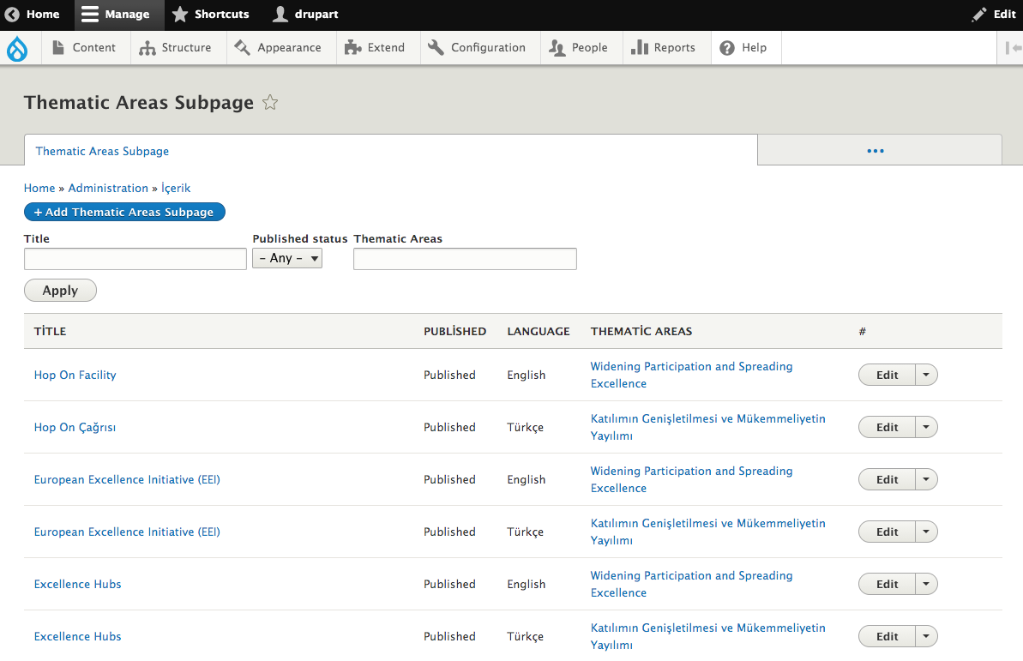

Şekil-9